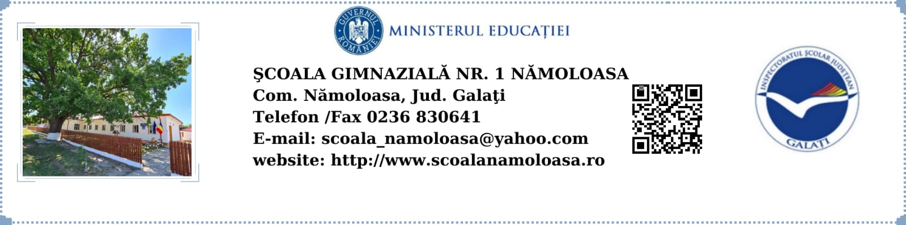
Nr. 1774/20.10.2023

REGULAMENT DE ORGANIZARE ȘI
FUNCȚIONARE AL COMISIEI PENTRU
CURRICULUM
ROF CURRICULUM
2023 - 2024

Capitolul I – Dispoziții generale
Art. 1 Prezentul regulament este elaborat în concordanță cu Legea învîțământului preuniversitar 198/2013 cu completările și modificările ulterioare, cu Ordinul nr. 4183/2022 pentru aprobarea Regulamentului de organizare şi funcționare a unităților de învățământ preuniversitar și cu Regulamentul de organizare și funcționare al Școlii Gimnaziale Nr. 1 Nămoloasa.

Art. 2 Acest regulament este parte integrantă a Regulamentului de organizare și funcționare a Școlii Gimnaziale Nr. 1 Nămoloasa, constituindu-se ca anexă a acestuia.

Art. 3 Componența comisiei pentru curriculum este următoarea:
- Pechianu Florin Gigi – președinte- director
- Rusu Mihaela – responsabil
- Anton Valentina – membru
- Paraschiv Tania – membru
- Onea Florentina– membru
- Șerban Tincuța- membru

Art. 4 Constituirea comisiei și stabilirea responsabilului și secretarului se realizează prin decizia directorului, în baza hotărârii consiliului de administrație al școlii.

Art. 5 (1) Ședințele comisiei se țin lunar sau de cate ori se consideră necesar de către director sau responsabilul de comisie.
(2) Prezența la ședințele comisiei este obligatorie; absența nemotivată de la mai mult de două ședințe atrage anularea deciziei de responsabil și excluderea din comisie.
(3) Anunțarea ședințelor se face pe baza de convocator.

Art. 6 În prima ședință, se vor stabili sarcinile specifice pentru ceilalți membri ai comisiei.

Capitolul II – Atribuții
Art. 7 Comisia pentru curriculum are următoarele atribuții:
- asigură documentele curriculare oficiale (planuri-cadru, programe școlare, ghiduri metodologice, manual etc.);
- asigură aplicarea planurilor-cadru de învățământ prin oferta curriculara a școlii;
- se îngrijește de asigurarea bazei logistice pentru activitățile curriculare și extracurriculare;
- asigură organizarea și desfășurarea evaluărilor naționale la clasa a II-a, a IV-a, a VI-a și a VIII-a, a examenelor de corigența și de încheiere corectă a situațiilor școlare;
- aplică procedura de stabilire a CDȘ-opțional;
- asigură fundamentarea dezvoltării locale de curriculum pe baza experienței, resurselor locale și a specificului comunitar;
- participă la realizarea ofertei educaționale a școlii;
- asigură consultarea și consilierea cadrelor didactice în domeniul curricular;
- asigură coerența dintre curriculumul național și necesitățile locale;
- asigură coordonarea dintre diferitele discipline și rezolvă conflictele din domeniul curricular dintre profesori și discipline în interesul elevului și al școlii;
- monitorizează respectarea planurilor-cadru și programelor școlare;
- avizează schemele orare ale claselor.

Art. 8 Dosarul comisiei trebuie să cuprindă:
- copie după decizia de numire a comisiei;
- planurile-cadru și OM prin care sunt aprobate;
- OM pentru programele școlare de pe care se lucrează în școală;
- programele școlare pentru clasele primare și gimnaziale și precizările pentru educația preșcolară (în format digital);
- schemele orare ale claselor;
- centralizator CDȘ – disciplina opțional, la nivel de școală;
- oferta pentru CDȘ- discipline opționale la nivel de școală;
- chestionarele aplicate elevilor/părinților pentru disciplina opțional;
- fișele de avizare a disciplinelor opționale (vizate de CA, director și inspectorul de specialitate);
- programele școlare pentru disciplinele opționale;
- suportul de curs pentru disciplinele opționale;
- hotărârile Consiliului de administrație pentru aprobarea disciplinelor opționale, a programelor școlare și a suporturilor de curs pentru disciplina opțională;
- chestionare privind satisfacția beneficiarilor privind CDȘ;
- rezultate la evaluările la clasa a VIII-a;
- planul managerial al comisiei;
- programul de activități;
- procese - verbale ale ședințelor comisiei;
- adrese primite;
- proceduri specifice.

Capitolul III – Mandatul comisiei
Art. 9 Mandatul comisiei este de un an.

Art. 10 Încetarea mandatului de membru al comisiei poate apărea în următoarele situații:
- demisia din proprie inițiativă, condiționat fiind de aprobarea directorului;
- absența nemotivată de la cel mult două ședințe ale comisiei;
- decesul.

Art. 11 Din momentul aprobării acestui regulament, acesta devine parte componentă a Regulamentului de organizare și funcționare al Școlii Gimnaziale Nr. 1 Nămoloasa și devine obligatoriu pentru toți membrii comisiei.

DIRECTOR,
PROF. PECHIANU FLORIN GIGI

